ERP沙盘模拟协会
为了推进学院转型，提高学生实践动手能力，培养学生创新意识与全方位的经营理念，学院开设了ERP协会。协会成立于2010年4月，成立之初受到院方领导的大力支持。经过前期的经营运作，协会逐步形成了适合自身特点并且独具特色的发展路线，为广大会员提供了实践、创业发展的舞台。
- 协会目的
ERP沙盘模拟在全国各大高校深受学生的喜欢，协会成立目的不仅在于培养学生全面统筹与运营能力，更重要的是锻炼学生团结协作、临危不乱的心理素，培养学生勇于挑战与创新的意识。
- 协会规模
ERP协会从2009年开始组建，先后培养了六届ERP精英，吸纳会员达240余人，是经济管理学院的明星协会，为学院培养了大量的实践人才。
- 协会任务
该协会主要采取的是一种体验式的互动方式，让学生体验ERP的管理理念。通过直观的企业经营沙盘，模拟企业实际运行状况，涉及企业整体战略、产品研发、设备投资改造、生产能力规划与排程、物料需求计划、资金需求规划、市场与销售、财务经济指标分析、团队沟通与建设等多个方面内容。
四、协会成绩
连续七年参加由中国高等教育学会高等财经教育分会主办，用友新道科技有限公司协办的“用友新道杯”ERP沙盘模拟大赛，七次获得省级以上奖励，具体如下：
2009年首次参加比赛，由张爽老师带队，获得吉林省三等奖；
2010年获得了吉林省二等奖；
2011年获得了吉林省二等奖；
2012年，由张爽老师带队获得吉林省一等奖，并且代表吉林省参加全国总决赛获得了国家级三等奖的好成绩，为我校争得了荣誉，同时也为经济管理学院形成“以学科竞赛促进学生实践技能提升”为特色的教学理念奠定了坚实基础。
- 获得了吉林省一等奖，再次以绝对的优势代表吉林省
参加全国总决赛获得国家级三等奖，充分证明了我院师生扎实的专业功底，超强的团队协作能力和过硬的心理素质。
2014年，在柏文静老师的带领下，参赛学生在面对竞争对手数量激增、实力不凡的巨大压力下，获得了吉林省二等奖的好成绩，再次证明了我院师生的实力。
2015年，获得了吉林省二等奖。

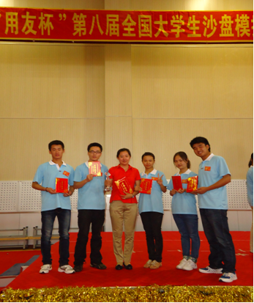

第八届全国ERP沙盘模拟大赛获奖（2012年）

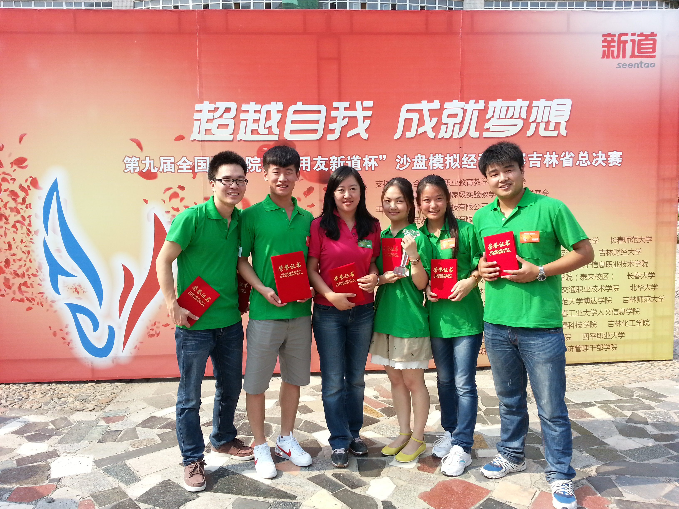

第九届全国ERP沙盘模拟大赛获奖（2013年）

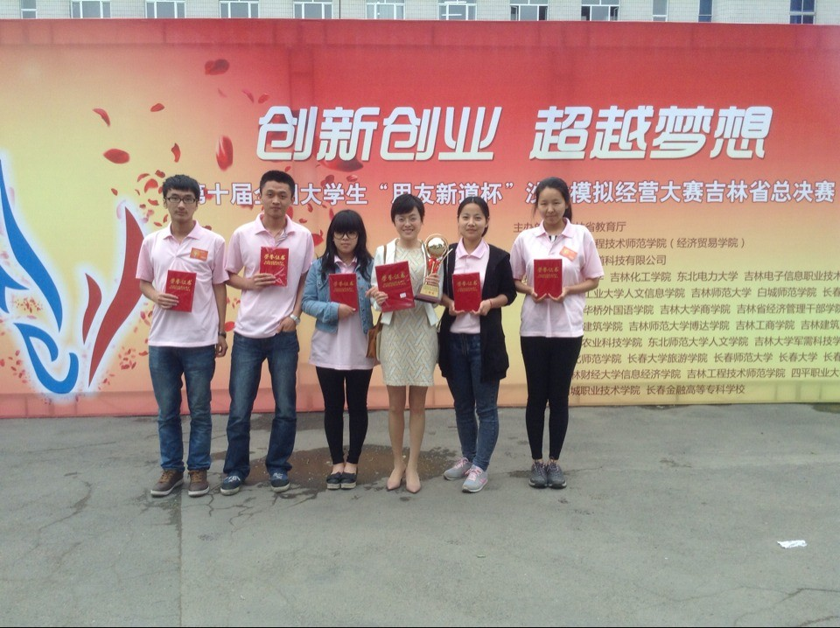

第十届全国ERP沙盘模拟大赛获奖（2014年）

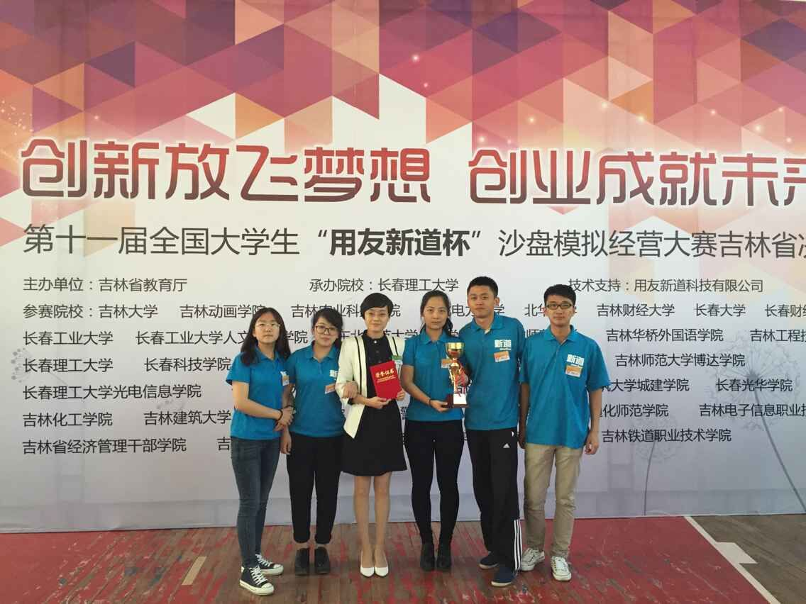

第十一届全国ERP沙盘模拟大赛获奖（2015年）

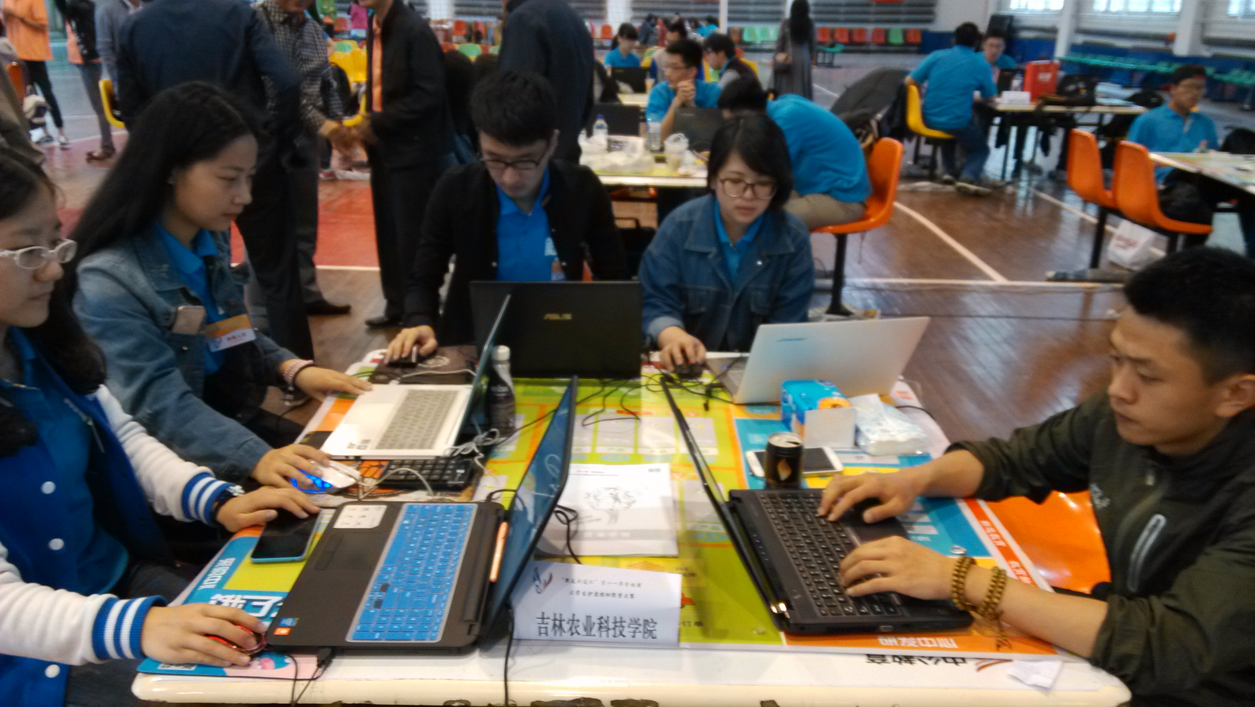

第十一届全国ERP沙盘模拟大赛现场

